МБДОУ Детский сад №11 «Родничок»

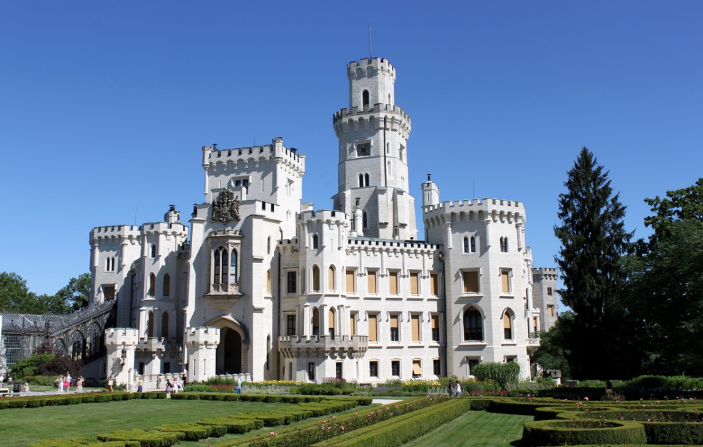

Конспект занятия по рисованию

«Сказочное царство»
с детьми подготовительной группы

(образовательная область «Художественно-эстетическое развитие»)

Воспитатель
МБДОУ Детского сада № 11 «Родничок»
Клементьева Елена Анатольевна

2021 год

Цель: учить изображать сказочные дворцы в тёплых и холодных тонах;
Задачи:
Образовательные:
- формировать умение детей создавать рисунки по мотивам сказок,
- совершенствовать умение рисовать различными изобразительными материалами;
- закреплять умение выполнять рисунок в определённой цветовой гамме.
Развивающие:
- развивать эстетические чувства, творческое воображение, самостоятельность.
Воспитательные:
- вызвать у детей желание оказать помощь жителям сказочной страны;
- воспитывать умение оценивать работу сверстников.
Форма организации коллективной деятельности: совместная деятельность педагога и детей, самостоятельная деятельность детей (рисование и раскрашивание дворцов)
Материалы и оборудование: ластик, графитный карандаш, цветные карандаши, восковые мелки, гуашь, тонированные листы, непроливайка, кисти, подкладные листы. Иллюстрации дворцов сказочных персонажей; Музыкальное сопровождение «Звуки природы». Конверт с письмом. Медали. Телевизор, колонка.
Предварительная работа: Чтение сказок, беседы. Рассматривание иллюстраций разнообразных дворцов.
Ход НОД
1.Вводная часть.
В: (Звонит колокольчик) - Ребята, подойдите пожалуйста ко мне, к нам сегодня пришли гости, давайте поприветствуем их ( дети здороваются).
В: - Скажите, а вы любите сказки? (Да.).
В: - А что такое сказка? (Сказка-это история со счастливым концом, в сказке добро всегда побеждает зло, в сказках присутствует волшебство, и даже животные разговаривают, разные необычные приключения и т. д.)
В: - Ребята, а какие вы помните и знаете волшебные сказки, где герои живут в сказочных дворцах ? (Снежная королева, Русалочка, Золотая рыбка, Феи и тд).
В: - На чём можно путешествовать в сказке? (ковер самолет, с помощью волшебных птиц, ветра) А у нас как раз есть ковёр – самолёт. Полетели? Присаживайтесь. Мы отправляемся. Звучит музыка.
В: - Мы с вами, ребята, сейчас пролетаем над сказочной страной.
Просмотр (презентации) иллюстраций.
В: - Посмотрите, какой красивый дворец, интересно, кто там может жить?
(дворец теплых цветов - царство солнца, лесной или цветочной феи, прекрасной принцессы или царевны; холодных цветов - снежной королевы, дворец Луны, подводного царя).
В: -А кто может жить в этом дворце? (злой колдун) Какой мрачный дворец. Посмотрите, ребята, кто вылетел из дворца? (голубь, с письмом) Там кто-то просит помощи (в группу залетает письмо – взять с окна). Ребята, это письмо от какого то сказочного героя: «Я принцесса на горошине, мы с принцем живем в красивой сказочной стране. Злой колдун заточил нас в своем замке тёмном, и неуютном. Заколдовал наш дворец и дворцы всех жителей нашей страны, они исчезли. Мы не можем вернуться домой. Помогите нам, пожалуйста!».
В: - Ребята, что же мы будем делать? Как же им помочь? (Ответы детей). Правильно! – Надо нарисовать им новые дворцы!!!
В: - Ребята, сначала вспомните, кто будет жить в вашем дворце? Какие цвета будете использовать в своих рисунках - теплые, или холодные? - Чем будете украшать свой дворец? (Деревьями, цветами, резными решетками, балконами, куполообразными крышами).
В: - Ребята, а сейчас нам необходимо вернуться в группу из сказочной страны. Ведь там у нас есть всё необходимое для работы, чтобы нарисовать сказочные дворцы и замки.
2. Основная часть.
В: - Ребята, вот мы и в группе. Сейчас я вам предлагаю занять свои места. (Дети рассаживаются за столы) Выберете лист нужного вам цвета (тёплого или холодного оттенка). Пока садятся дети:
В: - Ребята, дворцы бывают и большие, и маленькие. Можно использовать в рисование их различные фигуры – круг, квадрат, прямоугольник, овал.
Можно изобразить устремленный ввысь замок с острыми шпилями башен или величественный и широкий дворец. Лист вы можете положить и горизонтально и вертикально, всё зависит от вашей фантазии, воображения!!!
3. Самостоятельная работа детей.
В: - Давайте сядем правильно правильно, спинка прямая, ножки стоят вместе на полу. Перед вами, на столах, находятся художественные средства, которые пригодятся вам сегодня на занятии – это непроливайки, кисточки, тонированные листы 2х видов (жёлтого и голубого цвета), простой карандаш, ластик, цветные карандаши, восковые мелки, фломастеры, и конечно же цветная гуашь. Для своей работы, рисования дворца, вы можете выбрать что захотите. Чем вам будет удобнее рисовать, то и возьмёте.
В: -А сейчас я вам предлагаю закрыть глазки и представить себе сказочный дворец. Кто в нем будет жить, какого он будет цвета, в каких тонах вы его хотите нарисовать (теплые или холодные).
В: - Затем надо сделать набросок простым карандашом (обязательно), а уже только после этого раскрасить. Берём простой карандаш и приступаем к работе!
В: - Ребята, если вы планируете изобразить устремленный вверх замок (дворец), то лист расположите вертикально, если же будете создаваться образ величественного широкого дворца — то лист кладется горизонтально.
В: - Начинать изображение лучше с центральных ворот (прямоугольника) — главного входа во дворец. Сбоку дополняем рисунок постройками, они могут быть двух или трехэтажными, круглыми или квадратными (на ваше усмотрение). Следующий этап — рисование крыши главных ворот и других построек, а затем оформление верхней части сторожевых башен. Форма этих элементов может быть самой разной. Обратите внимание, какой формы у вас будут двери, окна, балконы.
-Молодцы, наброски готовы, отложите карандаши и ластики, отодвиньте немного от себя ваш рисунок. Чтобы наши ручки были умелыми и немного отдохнули, проведём пальчиковую гимнастику:
«Замок»
Стоит в поле теремок (показать крышу домика),
На двери весит замок (ладони прижаты, пальцы переплетены).
Кто его открыть бы смог?
Потянули! (пальцы в замке, потянуть пальцы, не расцепляя их)
Покрутили! (подвигать сцепленными пальцами)
Постучали! (пальцы остаются в замке, постучать основаниями ладоней)
И – открыли!!! (расцепить пальцы)
В: - А теперь приступаем к раскрашиванию вашего наброска ( ребята разбирают художественные средства по своему желанию)
В: - Чтобы вам спокойнее рисовалось я предлагаю вам послушать звуки природы. (включить музыку)
4. Заключительная часть (рефлексивный этап).
В: - Давайте посмотрим, какой же герой будет жить в этом дворце? (по мере готовности работ, можно вызвать несколько ребят к доске, и обсудить их рисунки)
В: - Чем украшены дворцы в наших царствах, давайте рассмотрим их? (резными решетками, балконами, куполообразными крышами).
В: - Какой дворец вам понравился больше всего? (дети по очереди рассматривают рисунки, отмечают наиболее удачные цветовые решения)
В: - В какой цветовой гамме вы изобразили свой дворец (тёплой или холодной)
В: - Ребята, вы большие молодцы!!! Мы обязательно оформим выставку ваших рисунков, как только они высохнут, а потом письмом отправим их в сказочную страну. Чтобы её жители могли вернуться в свои дворцы, замки.
В: - Ой, ребята, а в конверте то от сказочных героев вам подарок. Волшебные медали, за спасение сказочного царства (наградить ими детей).

